Языки и средства программирования Internet приложений

Программирование Internet приложений или Web-программирование – это раздел программирования, ориентированный на разработку программ, обеспечивающих функционирование сайтов (совокупность логически связанных между собой Web-страниц) Всемирной паутины (World Wide Web – распределённая система, предоставляющая доступ к связанным между собой документам, расположенным на различных компьютерах, подключённых к Internet).

Для обеспечения доступа пользователей (клиентов) к сайтам (расположенным на серверах) используется протокол HTTP.

Основой HTTP является технология «клиент-сервер», то есть предполагается существование потребителей (клиентов), которые инициируют соединение и посылают запрос, и поставщиков (серверов), которые ожидают соединения для получения запроса, производят необходимые действия и возвращают обратно сообщение с результатом.
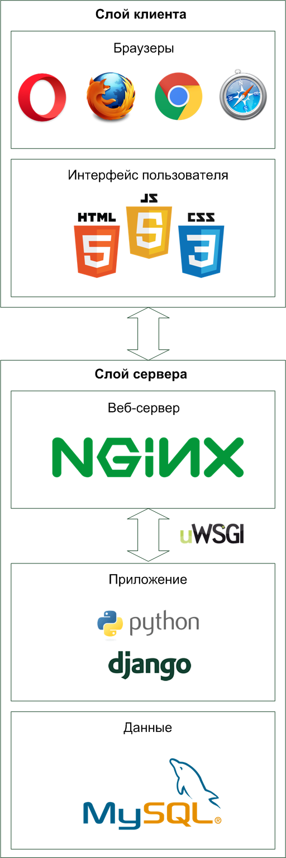
Отсюда происходит разделение языков Web-программирования на две группы: клиентские и серверные.

Когда пользователь дает запрос на какую-либо страницу (переходит на неё по ссылке или вводит адрес в адресной строке своего браузера), то вызванная страница сначала обрабатывается на сервере, то есть выполняются все программы, связанные со страницей, и только потом возвращается к посетителю по сети в виде файла. Этот файл может иметь расширения: HTML, PHP, ASP, ASPX, Perl, SSI, XML, DHTML, XHTML.

Работа программ уже полностью зависима от сервера, на котором расположен сайт, и от того, какая версия того или иного языка поддерживается. К серверным языкам программирования можно отнести: PHP, Perl, Python, Ruby, любой .NET язык программирования (технология ASP.NET), Java, Groovy. Важной стороной работы серверных языков является возможность организации непосредственного взаимодействия с системой управления базами данных (или СУБД) — сервером базы данных, в которой упорядоченно хранится информация, которая может быть вызвана в любой момент.

Программы на клиентских языках обрабатываются на стороне пользователя, как правило, их выполняет браузер. Это и создает главную проблему клиентских языков — результат выполнения программы (скрипта) зависит от браузера пользователя. То есть, если пользователь запретил выполнять клиентские программы, то они исполняться не будут, как бы ни желал этого программист. Кроме того, может произойти такое, что в разных браузерах или в разных версиях одного и того же браузера один и тот же скрипт будет выполняться по-разному.

Как правило, к клиентским языкам относят следующий стек технологий: HTML, CSS, JavaScript, ajax

Ajax - подход к построению интерактивных пользовательских интерфейсов веб-приложений, заключающийся в «фоновом» обмене данными браузера с веб-сервером.
В классической модели веб-приложения:
- Пользователь заходит на веб-страницу и нажимает на какой-нибудь её элемент.
- Браузер формирует и отправляет запрос серверу.
- В ответ сервер генерирует совершенно новую веб-страницу и отправляет её браузеру и т. д. После чего браузер полностью перезагружает всю страницу.
При использовании AJAX:
- Пользователь заходит на веб-страницу и нажимает на какой-нибудь её элемент.
- Скрипт (на языке JavaScript) определяет, какая информация необходима для обновления страницы.
- Браузер отправляет соответствующий запрос на сервер.
- Сервер возвращает только ту часть документа, на которую пришёл запрос.
- Скрипт вносит изменения с учётом полученной информации (без полной перезагрузки страницы).

Средства программирования:
Реда́ктор исхо́дного ко́да — текстовый редактор для создания и редактирования исходного кода программ. Он может быть отдельным приложением, или встроен в интегрированную среду разработки (IDE).
NetBeans, Notepad++, Sublime, emacs, vim, vi, Eclipse
Подсветка синтаксиса, автодополнение и пр.
Фреймворки
предназначенный для создания динамических вебсайтов, сетевых приложений, сервисов или ресурсов. Он упрощает разработку и избавляет от необходимости написания рутинного кода. Многие каркасы упрощают доступ к базам данных, разработку интерфейса, и также уменьшают дублирование кода

ActiveRecord (AR) — шаблон проектирования приложений, описанный Мартином Фаулером в книге «Patterns of Enterprise Application Architecture» (англ. Шаблоны архитектуры корпоративных приложений). AR является популярным способом доступа к данным реляционных баз данных в объектно-ориентированном программировании.

Пусть существует таблица в базе данных. Для данной таблицы создаётся специальный класс AR, являющийся отражением (представлением) таблицы, таким образом, что: каждый экземпляр данного класса соответствует одной записи таблицы; при создании нового экземпляра класса (и заполнении соответствующих полей) в таблицу добавляется новая запись; при чтении полей объекта считываются соответствующие значения записи таблицы баз данных; при изменении (удалении) какого-либо объекта изменяется (удаляется) соответствующая ему запись.

